Problème : correction
Nathalie et Thomas vont au supermarché. Ils achètent un paquet de croquettes pour chat à 16 euros, 5 kilos de fraises à 8 euros le kilo et 3 mangues à 4 euros chacune.
1) Combien coûtent leurs achats ?
=> Leurs achats coûtent 68 euros.
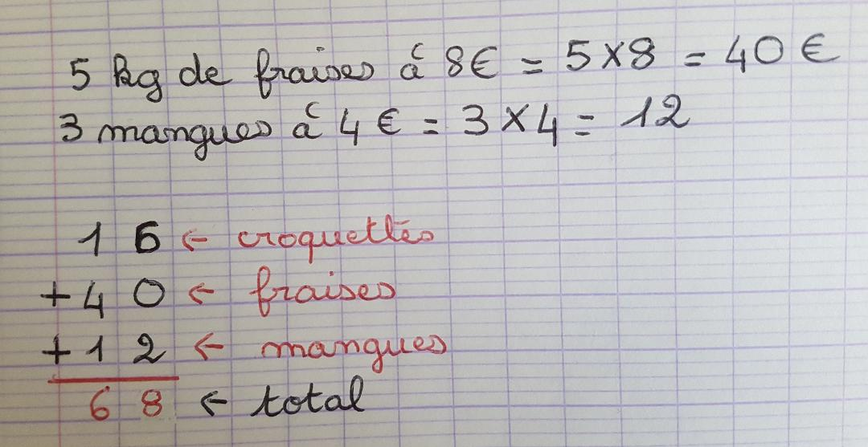
2) S’ils partagent de manière égale la somme à payer, combien chacun devra-t-il payer ?
=> Chacun devra payer 34 euros.
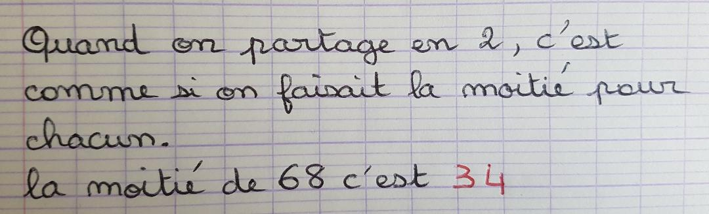
3) Si Nathalie donne ce billet, combien la caissière devra-t-elle lui rendre ?
=> La caissière devra lui rendre 16 euros.
